**Rámcová dohoda SMLJ-30-74/2024**

uzavřená podle § 1746 odst. 2 zákona č. 89/2012 Sb., občanský zákoník, ve znění pozdějších předpisů

(dále jen „smlouva11)

**I. SMLUVNÍ STRANY**

1.1 Dodavatel: **FARMA HUCUL, s.r.o.**

sídlo: Vítkovice 92, Vítkovice 512 38

IČO: 45534918

DIČ: CZ45534918

Bankovní spojení:

zastoupený: Ing. Ivanem Karbusickým, jednatelem

1.2 Objednatel: **Správa Krkonošského národního parku**

sídlo: Dobrovského 3, 543 01 Vrchlabí

IČO: 00088455

DIČ: CZ00088455

Bankovní spojení:

zastoupený: PhDr. Robin Bóhnischem, ředitelem Pracovník pověřený odborným jednáním:

**II. PŘEDMĚT SMLOUVY**

2.1 Dodavatel se zavazuje pro objednatele vykonávat činnosti (poskytovat služby) spojené s jízdou strážců národního parku na koních při pochůzkách. Dodavatel zajistí výcvik strážců ve své vlastní jízdárně včetně výcviku v terénu, dále zajistí veterinární péči koní. Od měsíce dubna dodavatel zajistí převoz koní na místo dle dohody smluvních stran. Veškeré podmínky budou upřesněny dle konkrétní potřeby objednatele.

2.2 Objednatel se zavazuje předávat dodavateli pokyny a údaje potřebné k zajištění činnosti (poskytování služeb) podle čl. 2.1 této smlouvy. Dále se objednatel zavazuje dbát veškerých pokynů dodavatele při manipulaci se svěřenými zvířaty.

2.3 Při plnění této smlouvy je dodavatel vázán pokyny objednatele. Pokud dodavatel bude mít při plnění této smlouvy další výdaje, je jejich cena zahrnuta v ceně za poskytované plnění, pokud se smluvní strany nedohodnou jinak. V rámci této smlouvy mohou být sjednány i další dodávky nebo služby související s předmětem smlouvy.

2.4 Tato smlouva se uzavírá na dobu určitou, a to od podpisu této smlouvy do 31.12.2024. Platnost této smlouvy končí též dosažením částky 195.000,- Kč bez DPH.

1 z 4

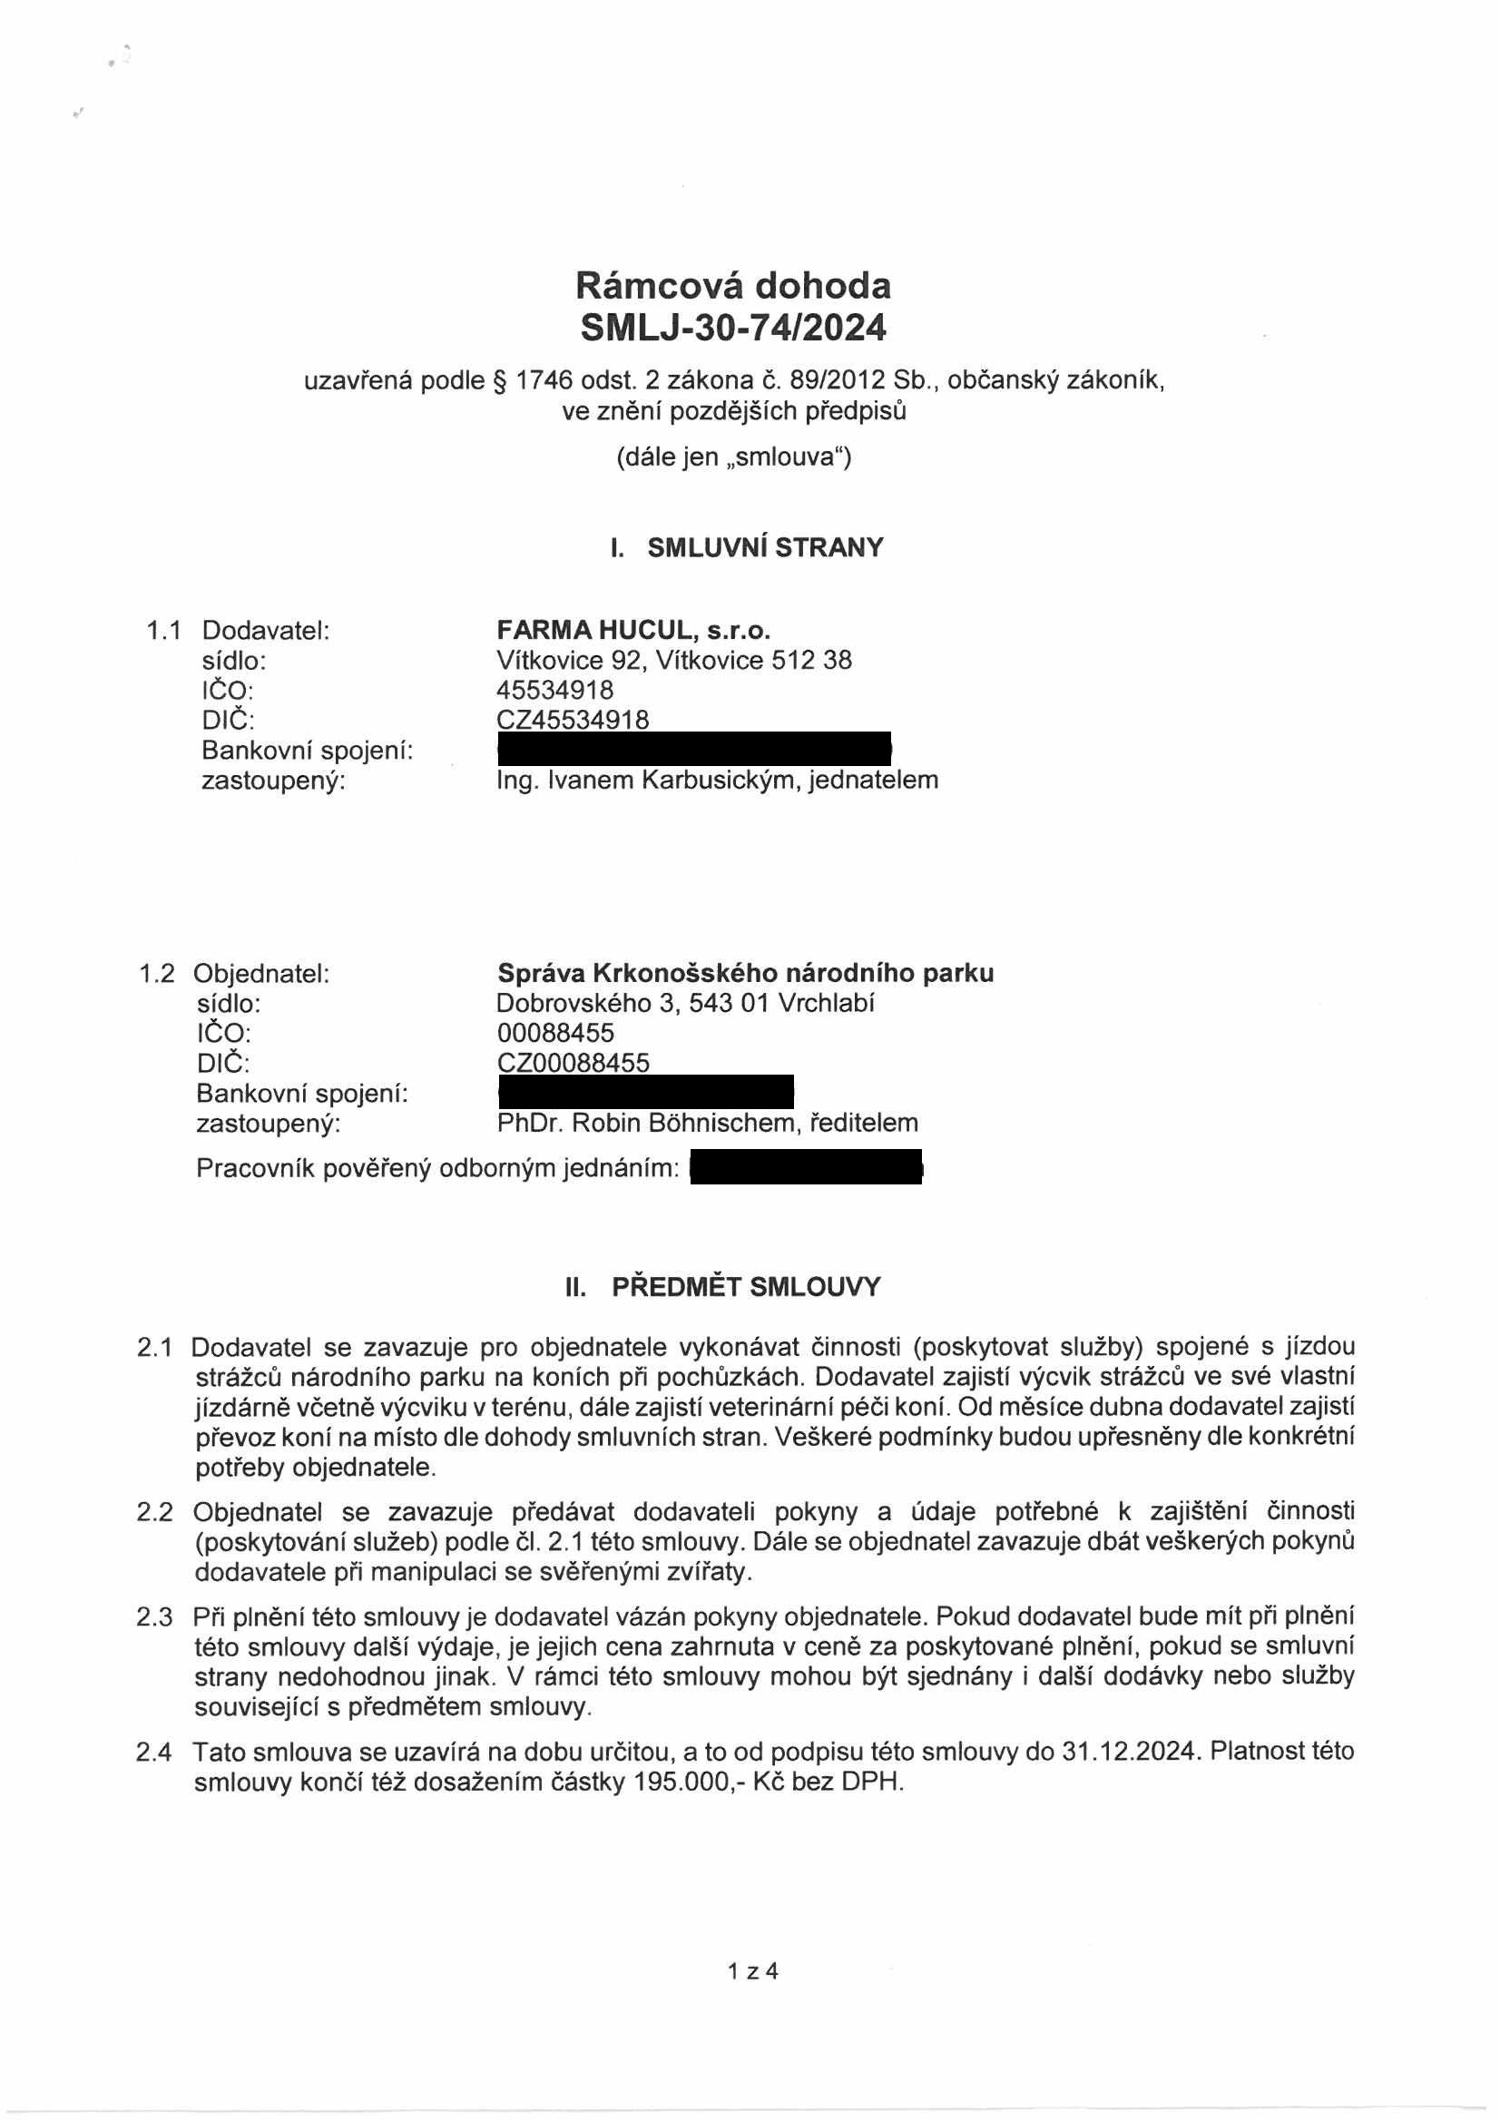

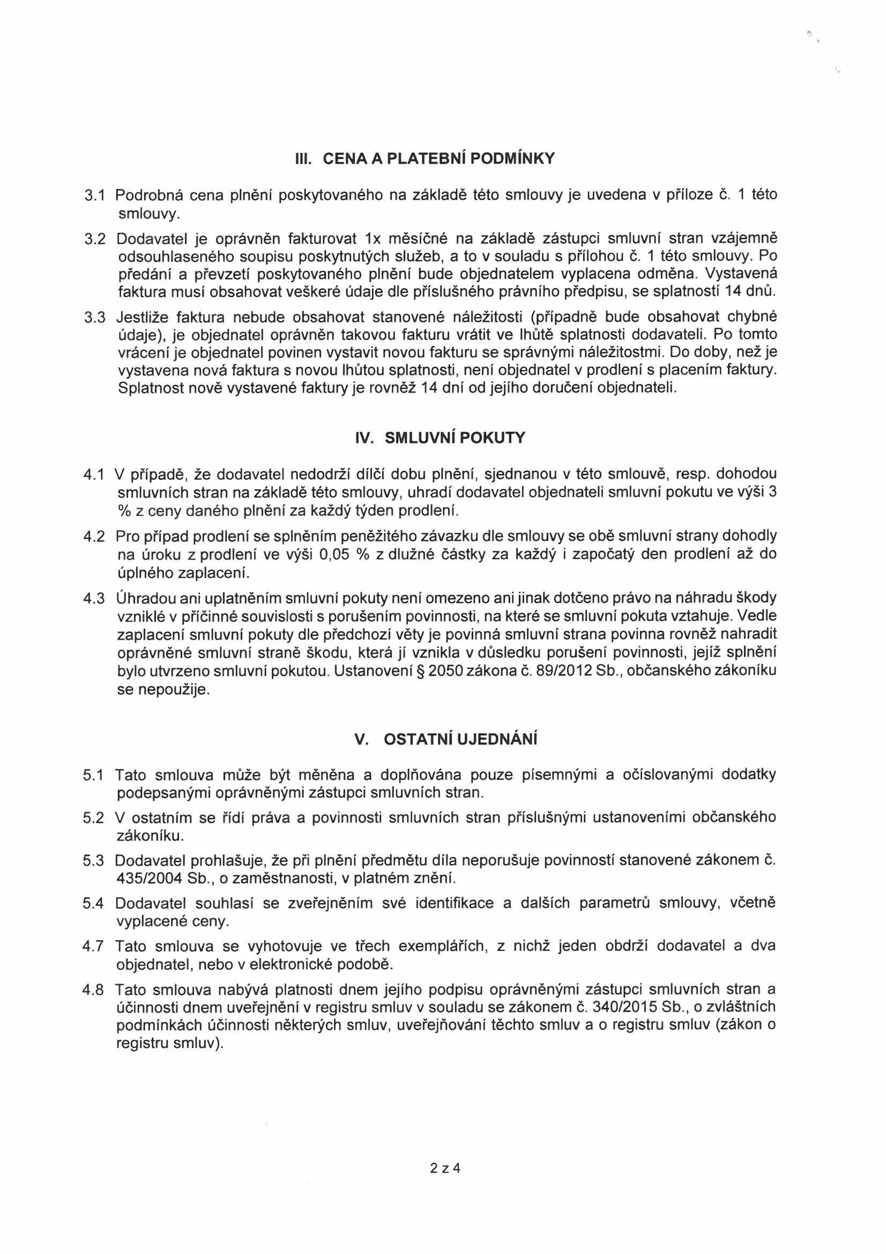

**III. CENA A PLATEBNÍ PODMÍNKY**

3.1 Podrobná cena plnění poskytovaného na základě této smlouvy je uvedena v příloze č. 1 této smlouvy.

3.2 Dodavatel je oprávněn fakturovat 1x měsíčné na základě zástupci smluvní stran vzájemně odsouhlaseného soupisu poskytnutých služeb, a to v souladu s přílohou č. 1 této smlouvy. Po předání a převzetí poskytovaného plnění bude objednatelem vyplacena odměna. Vystavená faktura musí obsahovat veškeré údaje dle příslušného právního předpisu, se splatností 14 dnů.

3.3 Jestliže faktura nebude obsahovat stanovené náležitosti (případně bude obsahovat chybné údaje), je objednatel oprávněn takovou fakturu vrátit ve lhůtě splatnosti dodavateli. Po tomto vrácení je objednatel povinen vystavit novou fakturu se správnými náležitostmi. Do doby, než je vystavena nová faktura s novou lhůtou splatnosti, není objednatel v prodlení s placením faktury. Splatnost nově vystavené faktury je rovněž 14 dní od jejího doručení objednateli.

**IV. SMLUVNÍ POKUTY**

4.1 V případě, že dodavatel nedodrží dílčí dobu plnění, sjednanou v této smlouvě, resp. dohodou smluvních stran na základě této smlouvy, uhradí dodavatel objednateli smluvní pokutu ve výši 3

% z ceny daného plnění za každý týden prodlení.

4.2 Pro případ prodlení se splněním peněžitého závazku dle smlouvy se obě smluvní strany dohodly na úroku z prodlení ve výši 0,05 % z dlužné částky za každý i započatý den prodlení až do úplného zaplacení.

4.3 Úhradou ani uplatněním smluvní pokuty není omezeno ani jinak dotčeno právo na náhradu škody vzniklé v příčinné souvislosti s porušením povinnosti, na které se smluvní pokuta vztahuje. Vedle zaplacení smluvní pokuty dle předchozí věty je povinná smluvní strana povinna rovněž nahradit oprávněné smluvní straně škodu, která jí vznikla v důsledku porušení povinnosti, jejíž splnění bylo utvrzeno smluvní pokutou. Ustanovení § 2050 zákona č. 89/2012 Sb., občanského zákoníku se nepoužije.

**V. OSTATNÍ UJEDNÁNÍ**

5.1 Tato smlouva může být měněna a doplňována pouze písemnými a očíslovanými dodatky podepsanými oprávněnými zástupci smluvních stran.

5.2 V ostatním se řídí práva a povinnosti smluvních stran příslušnými ustanoveními občanského zákoníku.

5.3 Dodavatel prohlašuje, že při plnění předmětu díla neporušuje povinností stanovené zákonem č. 435/2004 Sb., o zaměstnanosti, v platném znění.

5.4 Dodavatel souhlasí se zveřejněním své identifikace a dalších parametrů smlouvy, včetně vyplacené ceny.

4.7 Tato smlouva se vyhotovuje ve třech exemplářích, z nichž jeden obdrží dodavatel a dva objednatel, nebo v elektronické podobě.

4.8 Tato smlouva nabývá platnosti dnem jejího podpisu oprávněnými zástupci smluvních stran a účinnosti dnem uveřejnění v registru smluv v souladu se zákonem č. 340/2015 Sb., o zvláštních podmínkách účinnosti některých smluv, uveřejňování těchto smluv a o registru smluv (zákon o registru smluv).

2 z 4

4.9 Smluvní strany souhlasí s uveřejněním této smlouvy.

4.10 Smluvní strany prohlašují, že tato smlouva je uzavírána na základě svobodné a vážné vůle, nikoliv v tísni nebo za nápadně nevýhodných podmínek a na důkaz tohoto připojují své podpisy.

Ve Vrchlabí dne Ve Vítkovicích dne *9. PcYy*

**Karku** :ARMA HUCUL, s.r.o.

PhDr. Robin BóhnisčH, ře Ing. Ivan Karbusický, jednatel

*l/é. J&tSi ■ /ferťJ/Sď&é'* /

Přílohy: Příloha č. 1 - Ceník

3 z 4

